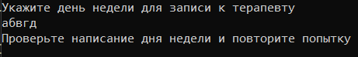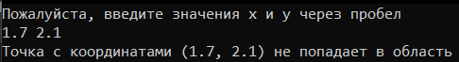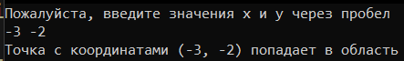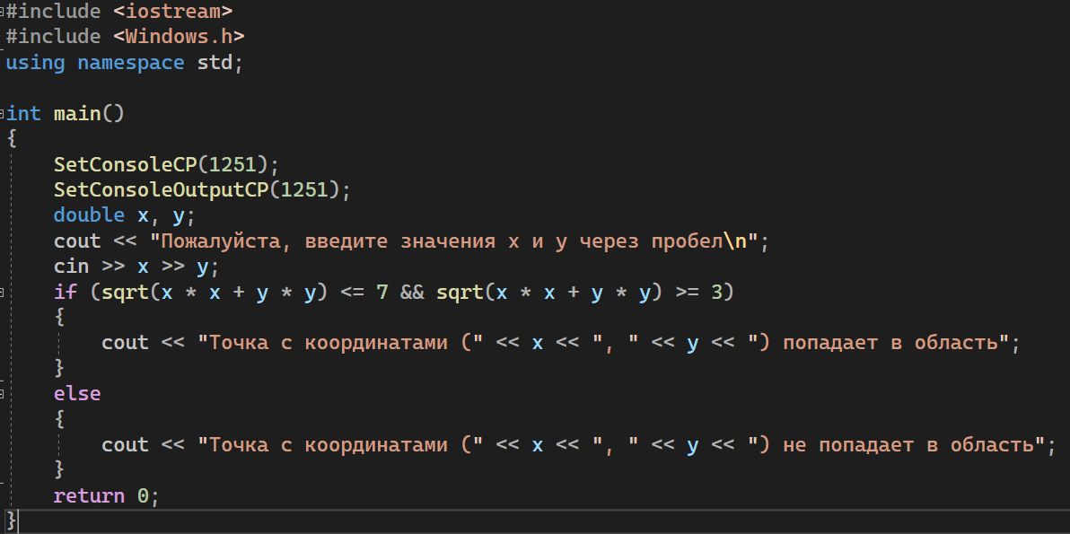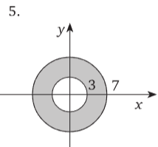3-I

3-II

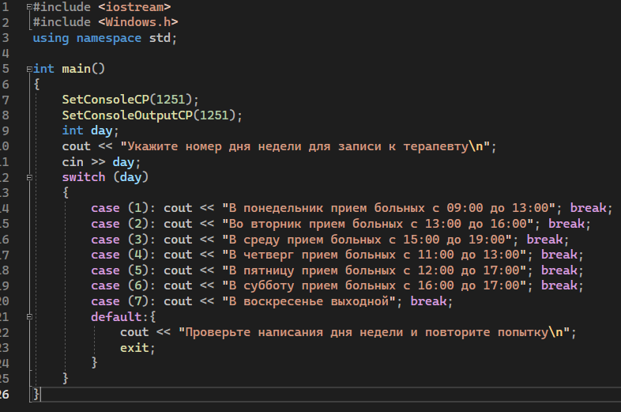

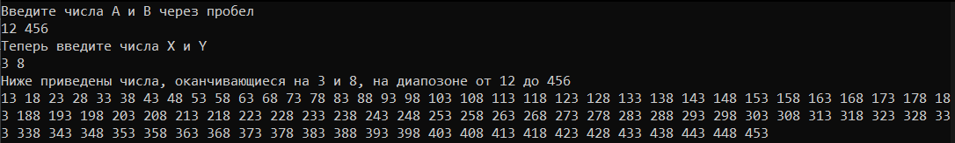

#include <iostream>

#include <Windows.h>

using namespace std;

int main()

{

SetConsoleCP(1251);

SetConsoleOutputCP(1251);

int a, b, x, y;

string loop;

cout << "Введите числа A и B через пробел\n";

cin >> a >> b;

cout << "Введите, каким циклом выполнить алгоритм (while, dowhile, for)\n";

cin >> loop;

cout << "Теперь введите числа X и Y\n";

cin >> x >> y;

cout << "Ниже представлены числа, оканчивающиеся на " << x << " и " << y;

cout << ", на диапозоне от " << a << " до " << b << endl;

if (loop == "while")

{

if (b >= a)

{

while (b - a >= 0)

{

if (a % 10 == x || a % 10 == y)

{

cout << a << " ";

}

a++;

}

}

else

{

while (a - b >= 0)

{

if (b % 10 == x || b % 10 == y)

{

cout << b << " ";

}

b++;

}

}

}

if (loop == "dowhile")

{

if (b >= a)

{

do

{

if (a % 10 == x || a % 10 == y)

{

cout << a << " ";

}

a++;

} while (b - a >= 0);

}

else

{

do

{

if (b % 10 == x || b % 10 == y)

{

cout << b << " ";

}

b++;

} while (a - b >= 0);

}

}

if (loop == "for")

{

if (b >= a)

{

for (; b - a >= 0; a++)

{

if (a % 10 == x || a % 10 == y)

{

cout << a << " ";

}

}

}

else

{

for (; a - b >= 0; b++)

{

if (b % 10 == x || b % 10 == y)

{

cout << b << " ";

}

}

}

}

}

3-III

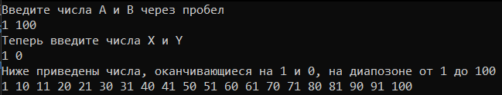

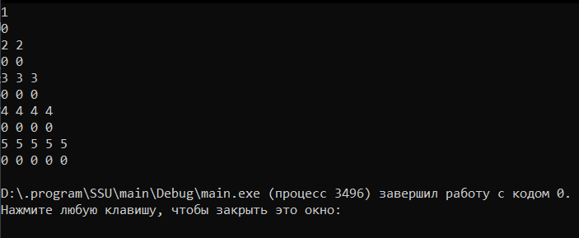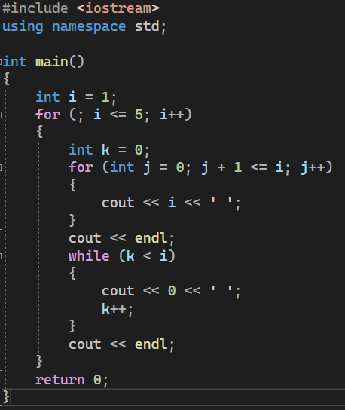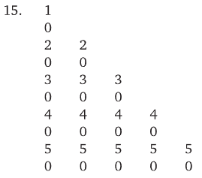3-IV

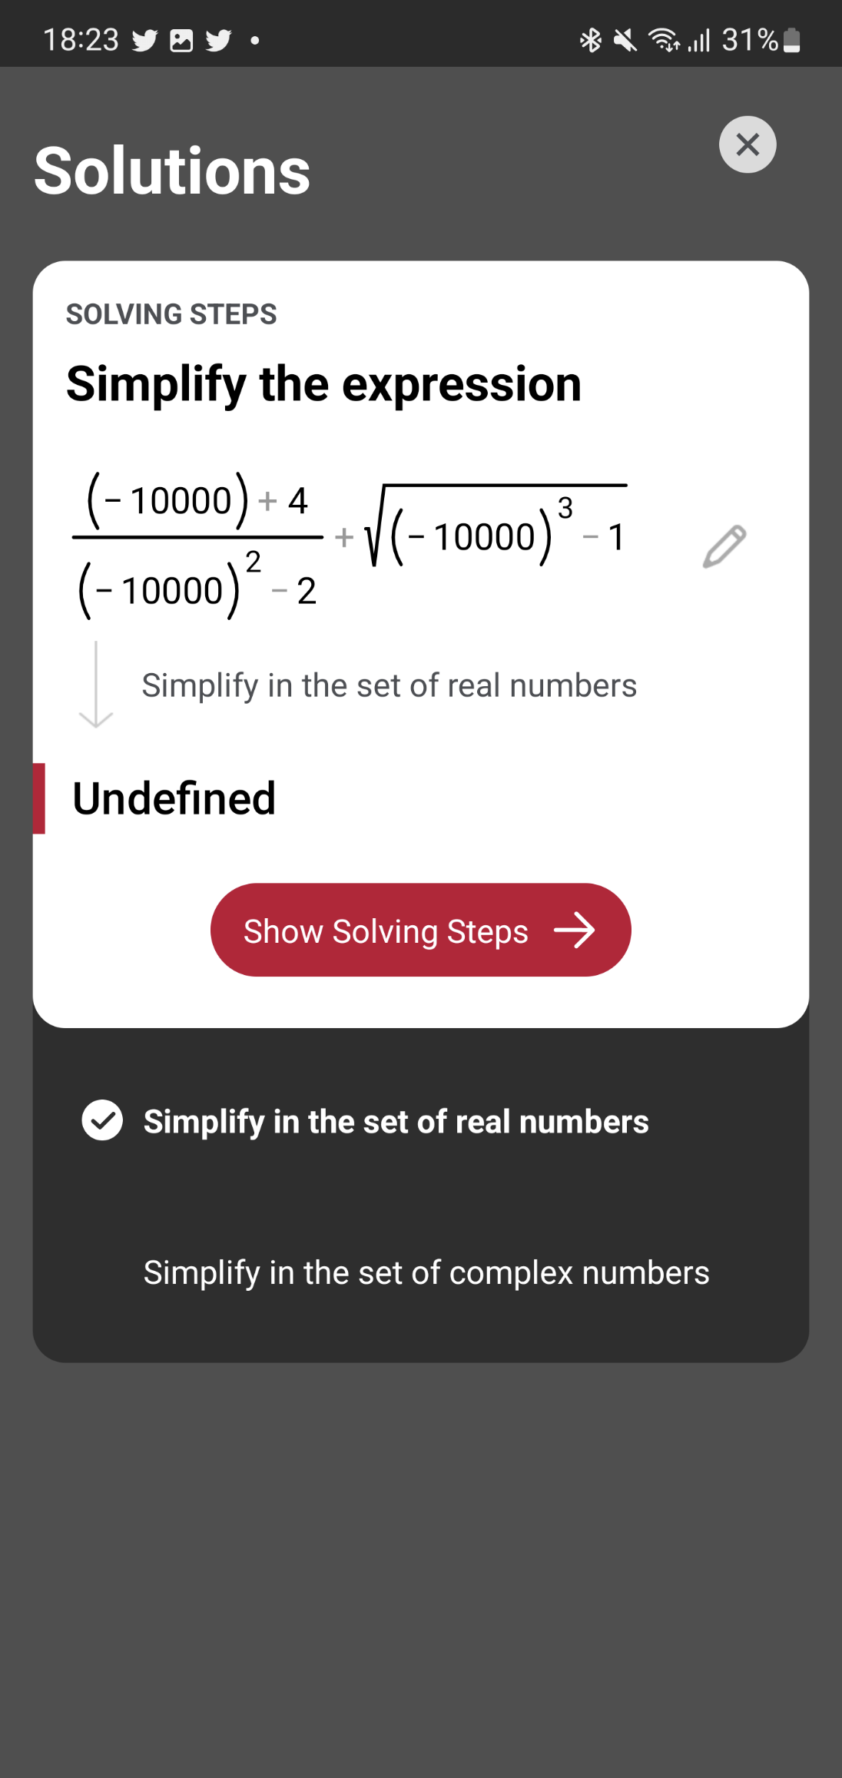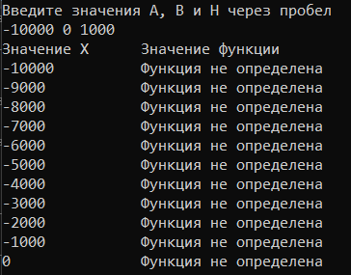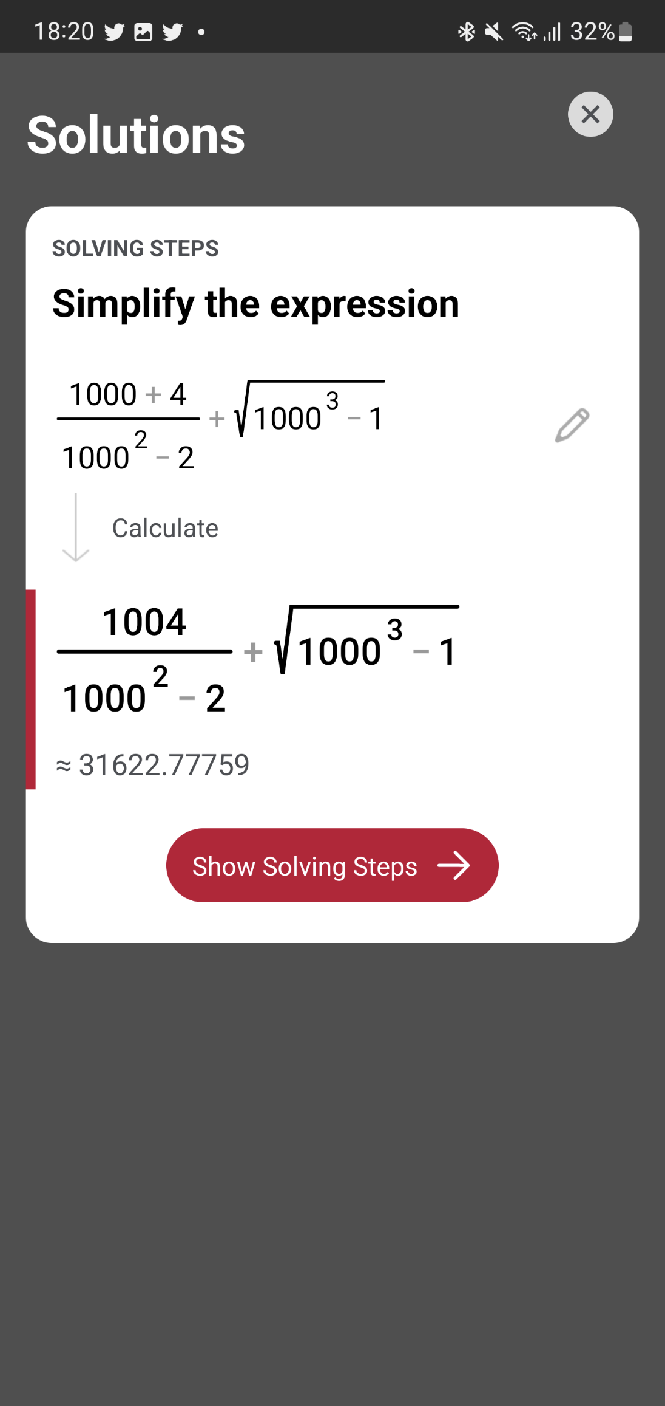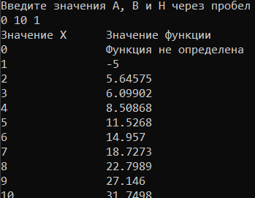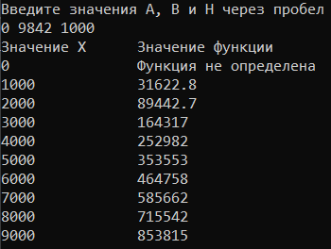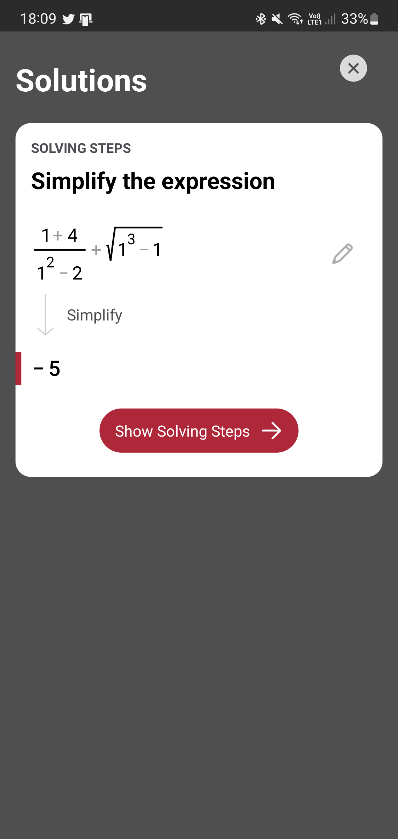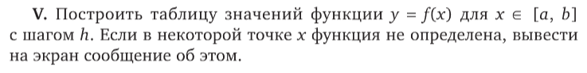3-V

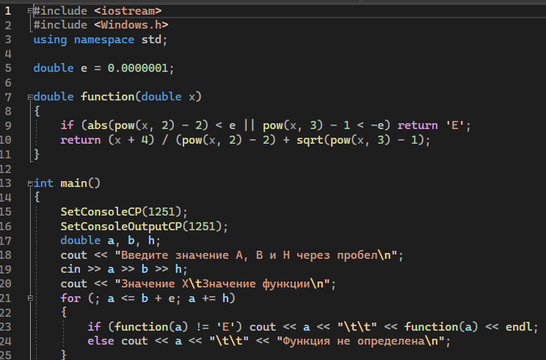

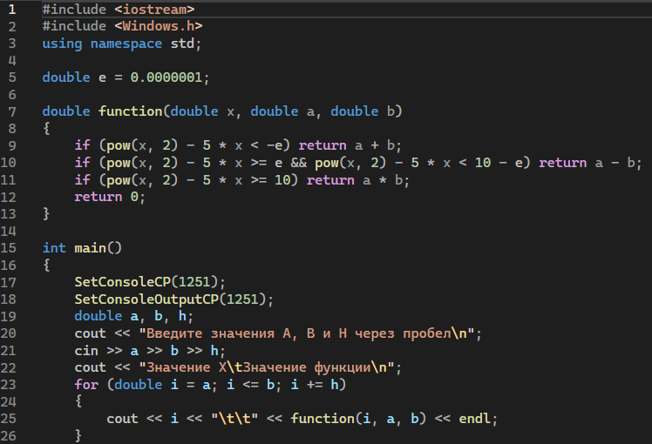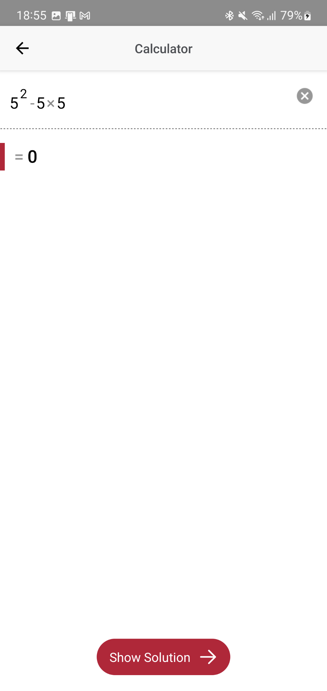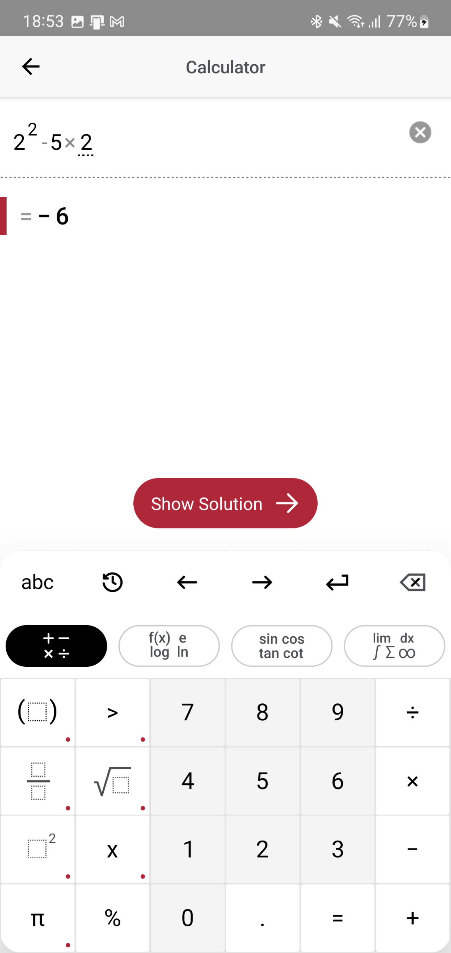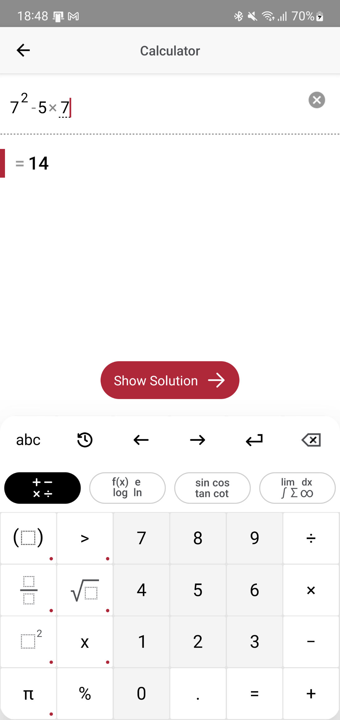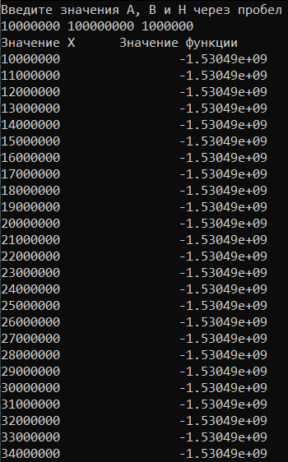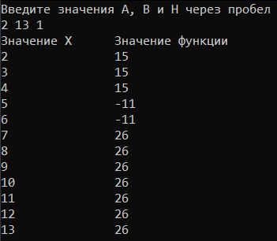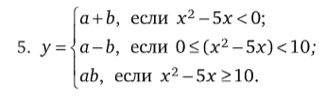3-VI

При X = 5 результат 0, что меньше 0.

Результат программы –

a-b т.е. 2 - 13 = -11

При X = 2 результат -6, что меньше 0.

Результат программы – a+b т.е. 2 + 13 = 15

При X = 7 результат 14, что больше 10.

Результат программы – a\*b т.е. 2 \* 13 = 26